ParentsAssistance

Caso de Uso: Cadastro de pai.

# Descrição Resumida

Este caso de uso tem a finalidade de cadastrar as informações básicas de um pai (responsável pelo aluno).

# Descrição dos Atores

## Pai

# Pré-condições

Pai não cadastrado

# Fluxo Principal

1. Esse caso de uso começa quando o pai abre o aplicativo
2. Segue para tela Login Aperta o botão cadastrar responsável.
3. a opção de cadastrar de pai. [FA1]
4. O sistema exibe uma nova janela com um formulário a ser preenchido referente ao cadastramento.
5. O Pai preenche o formulário com as informações (Nome do responsável pelo aluno, CPF do responsável, Matriculado aluno, Nome do aluno, Telefone do responsável) do Pai e clica em cadastrar.
6. O sistema persiste as informações do pai.
7. O caso de uso é encerrado.

# Fluxos Alternativos

## [FA1]

O funcionário pode selecionar um pai da base para editar, então:

1. O sistema preenche o formulário com informações do pai a ser editado.
2. O Pai Android faz as alterações que desejar e clica em cadastrar.
3. O caso de uso volta para o passo 4 do fluxo principal.

# Cenários Principais

## Cenário 1

1. Todos os passos do fluxo principal.

## Cenário 2

1. Passo 1 do fluxo principal.
2. Todos os passos do Fluxo Alternativo 1.

# Pós-condições

## Novo usuário cadastrado

Ao final da execução deste caso de uso, o pai será adicionado com sucesso ao ParentsAssistance.

# Requisitos Adicionais

Tela de inicio da programa

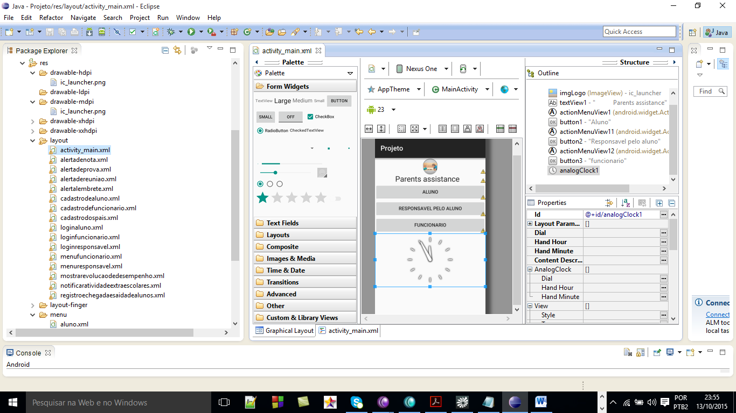

Tela de Login responsável

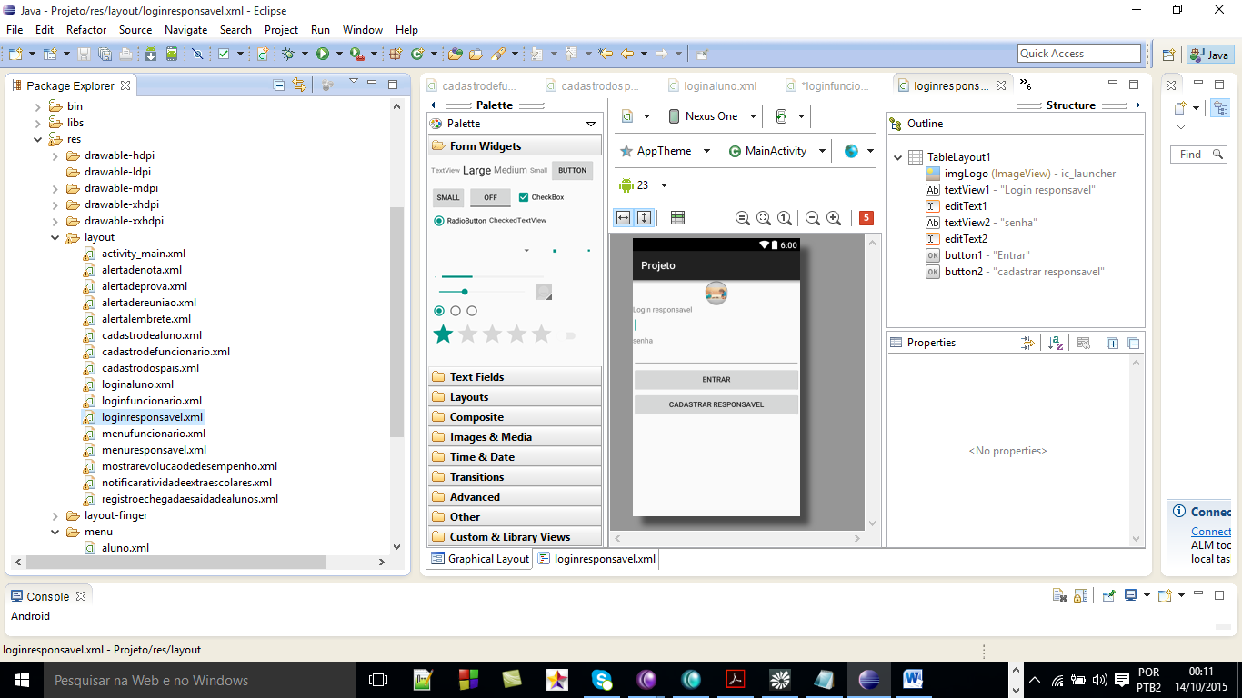

Tela de cadastrar responsavel ou pai do aluno

